# 山东大学2022年强基计划招生简章

来源：未知 编辑：admin 时间：2022-04-01

　　山东大学是一所历史悠久、学科齐全、实力雄厚、特色鲜明，在国内外具有重要影响的教育部直属重点综合性大学，是世界一流大学建设高校。

　　为深化新时代高考改革，培养基础学科拔尖创新人才，服务国家重大战略，根据教育部《关于在部分高校开展基础学科招生改革试点工作的意见》（教学〔2020〕1号）等文件精神，我校自2020年起开展基础学科招生改革试点（也称“山东大学强基计划”），选拔一批有志向、有兴趣、有天赋的青年学生进行本硕博衔接培养。为做好2022年强基计划招生工作，特制订本简章。

**一、招生对象及报名条件**

　　在我校安排强基计划招生的省份，符合2022年全国普通高等学校招生全国统一考试报名条件，综合素质优秀或在相关学科领域具有突出才能和表现，具有强烈的专业兴趣、科研志向和吃苦耐劳的精神，有志于将来从事相关领域工作的高中毕业生均可申请报名。分为以下两类：

　　第一类：综合素质优秀、高考成绩（不含任何政策加分，下同）优异的考生。

　　第二类：相关学科领域具有突出才能和表现，高中阶段在数学、物理、化学、生物、信息奥林匹克竞赛中获得全国决赛二等奖及以上奖励的考生。

**二、招生专业**

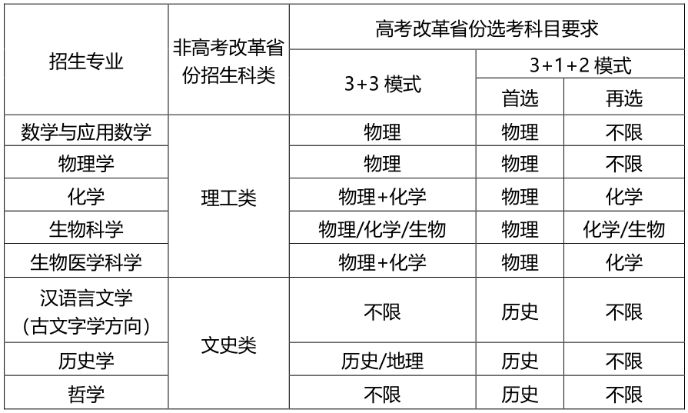

　　注：1.高考改革省份选考科目要求中，“物理+化学”表示物理和化学都要选考，“物理/化学/生物”表示物理、化学、生物三门课程中只要选考其中一门即可，其他情况同理。

　　2.具体招生计划见强基计划报名平台。

**三、报名方式与选拔程序**

　　（一）报名时间和办法

　　4月8日至30日，考生登录山东大学强基计划报名平台（网址：https://bm.chsi.com.cn/jcxkzs/sch/10422），按要求准确、完整地完成网上报名。考生最多可报考我校3个专业志愿（第二类考生仅可报1个专业志愿），且不能兼报其他高校。

　　（二）考生参加全国统一高考

　　（三）考生确认

　　已报名考生须在6月12日至20日通过强基计划报名平台确认是否参加学校考核（以下简称“校考”），且须签订《山东大学2022年强基计划考生承诺书》，否则不予入围。

　　对于确认参加校考又无故放弃的考生，我校将通报生源省份考试招生机构并如实记入诚信档案。

　　（四）确定校考入围考生

　　对于已确认的第一类考生，其高考成绩须达到所在省份第一批本科录取控制分数线（简称“一本线”，合并本科批次省份参照部分特殊类型招生最低录取控制线执行，下同）上50分，对于高考成绩满分不是750分的省份，按比例折算。我校依据“高考成绩优先、遵循考生志愿”的原则，按分省分专业招生计划数的5倍，确定各省入围校考人选及其唯一入围专业（如有末位同分考生，均可入围）。

　　对于已确认的第二类考生，其高考成绩达到所在省份一本线即可入围，且不占第一类考生的入围名额。

　　（五）校考

　　我校于7月3日前组织校考，包括笔试、面试和体质测试。

　　1.笔试和面试

　　笔试重点考查学生相关学科的基础知识、基础理论和基础能力等，满分100分，分专业进行。

　　面试重点考查学生的综合素质、创新能力、兴趣志向、科研潜质和科学精神等，满分100分，分专业进行。采取专家、考生“双随机”抽签的方式，测试全程录音录像。考生综合素质档案作为重要参考。

　　第二类考生单独组织考核，具体办法与测试方案一并公布。

　　2.体质测试

　　考生须在50米跑、立定跳远、坐位体前屈、一分钟引体向上（男）/一分钟仰卧起坐（女）等4个项目中选择2项进行测试，执行《国家学生体质健康标准》中高三评价指标的及格标准，2项均达到及格标准即为体质测试合格，测试结果不计入校考成绩，测试不合格者不予录取。

　　因身体原因无法参加体质测试的考生，凭三级甲等医院证明向学校申请免测，申请通过者可予以免测，视为合格。

　　3.校考成绩折算办法

　　校考成绩=笔试成绩×50%+面试成绩×50%，满分100分。

　　校考成绩未达到60分的考生不予录取。详细测试方案将在入围考生名单确定后公布，并视入围情况及本地疫情防控情况做出相应调整。

　　（六）录取办法

　　1.综合成绩折算办法

　　综合成绩=高考成绩（换算成百分制）×85%+校考成绩×15%

　　2.确定录取名单

　　对于第一类考生，根据考生入围专业和我校分省分专业招生计划，按综合成绩由高至低确定强基计划预录取名单。对综合成绩相同的考生，依次比较校考成绩、高考语文加数学成绩、高考语文成绩、高考外语成绩，择优录取。

　　对于第二类考生，综合成绩达到所在省份第一类考生最低录取分数线的，予以录取并满足其专业志愿，所需计划不占已公布的各省强基计划名额。

　　学校本科招生工作领导小组按招生计划审定强基计划预录取名单，并报各省级招办审核，办理录取手续。

　　我校于7月5日前公布录取名单并公示录取标准。被正式录取的考生不再参加本省（区、市）后续高考志愿录取；未被录取的考生可正常参加本省（区、市）后续各批次高考志愿录取。

**四、培养方案**

　　我校强基计划按照“3+1+X”模式进行本硕博衔接培养，单独编班，单设培养方案。其中，“3”是指3年的本科培养阶段，包括通识教育、专业教育、实践环节等；“1”是指1年的本研衔接阶段，针对本学科领域以及国家重大战略需求（高端芯片与软件、智能科技、新材料、先进制造、国家安全、生物医学、国学、古典文献、科技考古、马克思主义中国化、国家治理、国际问题等）设计对应的衔接课程模块，学生可选修其中一个模块；“X”是指研究生培养阶段，学生在选定的相关学科领域攻读博士学位，基本学制四年，考核合格授予博士学位。

　　学校对强基计划学生配备一流的师资和一流的学习条件，创造一流的学术环境与氛围，实行导师制、小班化等培养模式，畅通成长发展通道。对学业优秀的学生给予奖励，并在学术交流、公派留学方面给予专项经费支持，同时为强基计划学生分阶段颁发荣誉证书。

　　各招生专业培养方案详见山东大学本科招生网。

**五、其他说明**

　　（一）关于学生综合素质档案。对于已建立省级统一信息平台的省份，由省级教育行政部门直接上传至强基计划报名系统；对于尚未建立省级统一信息平台的省份，由各省级教育行政部门汇总本地各中学报考学生的综合素质档案后，统一上传至强基计划报名系统；相关材料无需考生本人向我校提供。

　　（二）对于综合素质档案造假或在学校考核中舞弊的考生，我校将取消其录取资格，将有关情况向省级招生考试机构或教育行政部门汇报。已经入学的取消学籍，毕业后发现的撤销其毕业证、学位证。学生所在中学应当对所出具的材料认真核实，出现弄虚作假情形的，我校保留采取相关措施的权利。

　　（三）强基计划录取的考生入学后原则上不允许转专业。

　　（四）选拔测试期间，考生的交通、食宿等费用自理。入围校考的家庭经济困难考生可向我校提出申请，我校可酌情提供保障性路费和住宿补贴。

　　（五）学校未委托任何个人或中介组织开展强基计划考试招生等相关工作，不举办任何形式的营利性培训活动。

　　（六）若教育部2022年相关政策调整，则执行教育部最新政策。

**六、监督保障机制**

　　（一）我校强基计划招生工作在山东大学本科招生工作领导小组的领导下，由本科招生办公室负责具体工作的组织和实施。我校在实施本简章的过程中做到招生方案公开、选拔方法公平、录取标准公示。

　　（二）我校将对录取的学生进行入学资格复查和体格检查，对不具备入学资格的学生，按教育部相关规定处理。

　　（三）我校强基计划招生工作接受山东大学纪检、监察部门全程监督，并接受社会监督。

**七、联系方式**

　　山东大学本科招生办公室

　　地址：山东省济南市山大南路27号

　　邮编：250100

　　招生咨询（监督）电话：0531-59626977

　　传真：0531-88564787

　　电子邮箱：sdbkzs@sdu.edu.cn

　　山东大学本科招生网：http://www.bkzs.sdu.edu.cn

　　阳光高考信息平台：gaokao.chsi.com.cn

　　纪检监察举报电话：0531-88364422（受理违规违纪问题举报）

**八、本简章由山东大学本科招生办公室负责解释。**

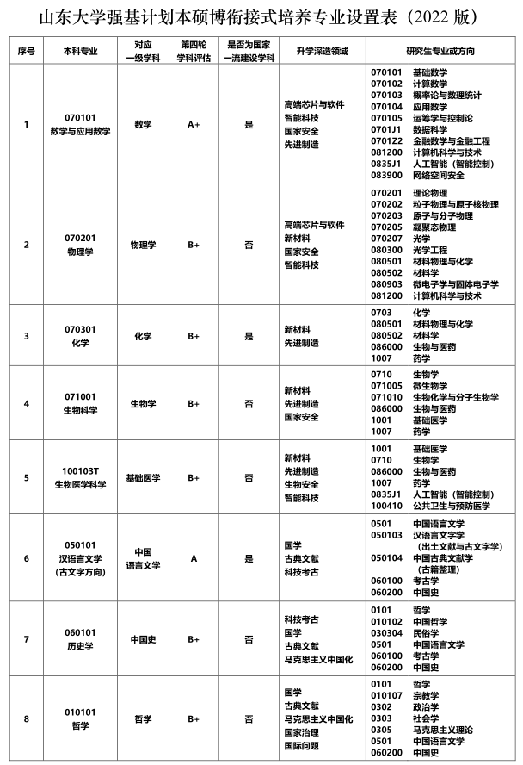

[附件【山东大学强基计划招生专业培养方案（2022版） - 数学与应用数学.pdf】](https://gaokao.chsi.com.cn/news/file.do?method=downFile&id=2176565722&attach=true&hist=false)

[附件【山东大学强基计划招生专业培养方案（2022版） - 物理学.pdf】](https://gaokao.chsi.com.cn/news/file.do?method=downFile&id=2176565723&attach=true&hist=false)

[附件【山东大学强基计划招生专业培养方案（2022版） - 化学.pdf】](https://gaokao.chsi.com.cn/news/file.do?method=downFile&id=2176565716&attach=true&hist=false)

[附件【山东大学强基计划招生专业培养方案（2022版） - 生物科学.pdf】](https://gaokao.chsi.com.cn/news/file.do?method=downFile&id=2176565717&attach=true&hist=false)

[附件【山东大学强基计划招生专业培养方案（2022版） - 生物医学科学.pdf】](https://gaokao.chsi.com.cn/news/file.do?method=downFile&id=2176565718&attach=true&hist=false)

[附件【山东大学强基计划招生专业培养方案（2022版） - 历史学.pdf](https://gaokao.chsi.com.cn/news/file.do?method=downFile&id=2176565719&attach=true&hist=false)】

[附件【山东大学强基计划招生专业培养方案（2022版） - 哲学.pdf】](https://gaokao.chsi.com.cn/news/file.do?method=downFile&id=2176565720&attach=true&hist=false)

[附件【山东大学强基计划招生专业培养方案（2022版） - 汉语言文学（古文字学方向）.pdf】](https://gaokao.chsi.com.cn/news/file.do?method=downFile&id=2176565721&attach=true&hist=false)

播放

上一篇：[聊城大学2022年艺术类专业招生简章](http://www.gk114.com/a/gxzs/zszc/shandong/2022/0220/21753.html)   
下一篇：[中国石油大学（华东）2022年高校专项计划招生简章](http://www.gk114.com/a/gxzs/zszc/shandong/2022/0417/22166.html)

相关文章：

* *[*[*山东高校*](http://www.gk114.com/a/gxzs/zszc/shandong/)*]*[山东财经大学2022综合评价招生简章](http://www.gk114.com/a/gxzs/zszc/shandong/2022/0421/22239.html)
* *[*[*山东高校*](http://www.gk114.com/a/gxzs/zszc/shandong/)*]*[青岛科技大学2022综合评价招生简章](http://www.gk114.com/a/gxzs/zszc/shandong/2022/0421/22238.html)
* *[*[*山东高校*](http://www.gk114.com/a/gxzs/zszc/shandong/)*]*[青岛大学2022综合评价招生简章](http://www.gk114.com/a/gxzs/zszc/shandong/2022/0421/22237.html)
* *[*[*山东高校*](http://www.gk114.com/a/gxzs/zszc/shandong/)*]*[山东科技大学2022综合评价招生简章](http://www.gk114.com/a/gxzs/zszc/shandong/2022/0421/22236.html)
* *[*[*山东高校*](http://www.gk114.com/a/gxzs/zszc/shandong/)*]*[山东师范大学2022综合评价招生简章](http://www.gk114.com/a/gxzs/zszc/shandong/2022/0421/22235.html)
* *[*[*山东高校*](http://www.gk114.com/a/gxzs/zszc/shandong/)*]*[哈尔滨工业大学（威海）2022综合评价招生简章](http://www.gk114.com/a/gxzs/zszc/shandong/2022/0421/22234.html)
* *[*[*山东高校*](http://www.gk114.com/a/gxzs/zszc/shandong/)*]*[中国石油大学（华东）2022年山东省综合评价招生简章](http://www.gk114.com/a/gxzs/zszc/shandong/2022/0421/22233.html)
* *[*[*山东高校*](http://www.gk114.com/a/gxzs/zszc/shandong/)*]*[华南理工大学2022年山东省综合评价招生简章](http://www.gk114.com/a/gxzs/zszc/shandong/2022/0421/22232.html)
* *[*[*山东高校*](http://www.gk114.com/a/gxzs/zszc/shandong/)*]*[中国海洋大学2022年山东省综合评价招生简章](http://www.gk114.com/a/gxzs/zszc/shandong/2022/0421/22231.html)
* *[*[*山东高校*](http://www.gk114.com/a/gxzs/zszc/shandong/)*]*[山东大学2022年山东省综合评价招生简章](http://www.gk114.com/a/gxzs/zszc/shandong/2022/0421/22230.html)

相关推荐：